**Slovenská technická univerzita v Bratislave**

**Fakulta informatiky a informačných technológií**

**Ilkovičova 2 , 842 16 Bratislava**

**Zadanie č.2**

Information retrieval

**Cvičiaci:​** doc. Ing. Michal Kompan, PhD.

Cvičenie: Ut, 8:00  
**Autor:​** Bc. Jozef Varga   
**Študijný program:​** Inteligentné softvérové systémy  
**Predmet:​** Vyhľadávanie informácií  
**Akad. rok:​** 2019/2020

Obsah

2. Načítanie a čistenie dát 3

Základné informácie o datasete 3

Základné informácie o dátach 4

Čistenie dát 5

3. Tvorba odporúčaní 7

Príprava dát pre odporúčania 7

Tvorba odporúčania 8

4. Testovanie 9

Kaggel 9

Mean average precision (mAP) 9

Normalized Discounted Cumulative Gain (mDCG) 10

5. Príloha A – Tvorba odporúčaní 11

# Načítanie a čistenie dát

## Základné informácie o datasete

Dataset ktorý sme dostali, bol pomerne veľký. Skladal sa z dvoch súborov a to:

* Purchases_train.csv
  + počet záznamov: 188 712
  + veľkosť súboru: 36MB
* Events_train.csv
  + počet záznamov: 14 614 38
  + veľkosť súboru: 2,77GB

Obe tieto súbory obsahovali dáta s rovnakými stĺpcami a to customer_id, timestamp, event_type, product_id, title, category_name a price. Spolu sa jednalo o dataset s počtom 14 803 097 záznamov. Ako prvé bolo potrebné získať informácie o dátach. Keďže sme z prednášok daného predmetu získali prvotné informácie o stĺpcoch, a v rámci predmetu prebieha taktiež súťaž, ktorá má svoje pravidlá a sleduje predovšetkým product_id. Rozhodol som sa používať iba stĺpce:

* customer_id – id predstavujúceho customera
* timestamp – čas kedy vznikol daný záznam
* event_type – hodnota prezentujúca či bol produkt zakúpený alebo len prehliadaný
  + purchase_item – zakúpený produkt
  + view_item – prehliadaný produkt
* product_id – id predstavujúce produkt.

Obrázok, na ktorom je noviny, text

Automaticky generovaný popis

Obrázok 1 Ukážka dát

## Základné informácie o dátach

Následne bolo nutné získať informácie o dátach. Na začiatok som zistil počty unikátnych zákazníkov a produktov:

|  |  |  |
| --- | --- | --- |
| Dataset | Typ | Počet |
| purchases_train | Počet unikátnych zakazníkov | 71 566 |
| events_train | Počet unikátnych zakazníkov | 2 210 171 |
| spolu | Počet unikátnych zakazníkov | 2 211 386 |
| purchases_train | Počet unikátnych produktov | 33 613 |
| events_train | Počet unikátnych produktov | 123 724 |
| Spolu | Počet unikátnych produktov | 123 837 |

Tabuľka 1 Unikátne hodnoty

Potom som sa pozrel koľko zákazníkov zakúpilo aký počet produktov:

|  |  |  |  |
| --- | --- | --- | --- |
| Počet záznamov | events_train | purchases_train | Spolu |
| 1 | 915242 | 30843 | 913643 |
| 2 | 660220 | 35058 | 659174 |
| 3 | 598080 | 24684 | 597525 |
| 4 | 519336 | 22480 | 518884 |
| 5 | 486945 | 13150 | 485995 |
| 6 | 434868 | 13236 | 434964 |
| 7 | 399560 | 7266 | 399378 |
| 8 | 362288 | 7912 | 362408 |
| 9 | 341181 | 5058 | 342324 |
| 10 | 316090 | 4800 | 315480 |
| 11 a viac | 9580575 | 24225 | 9773322 |

Tabuľka 2 Počet záznamov na jedného používateľa

Čo sa týka počtu produktov, obr. č.2 hovorí o tom, že je pár produktov, ktoré boli veľmi žiadané.

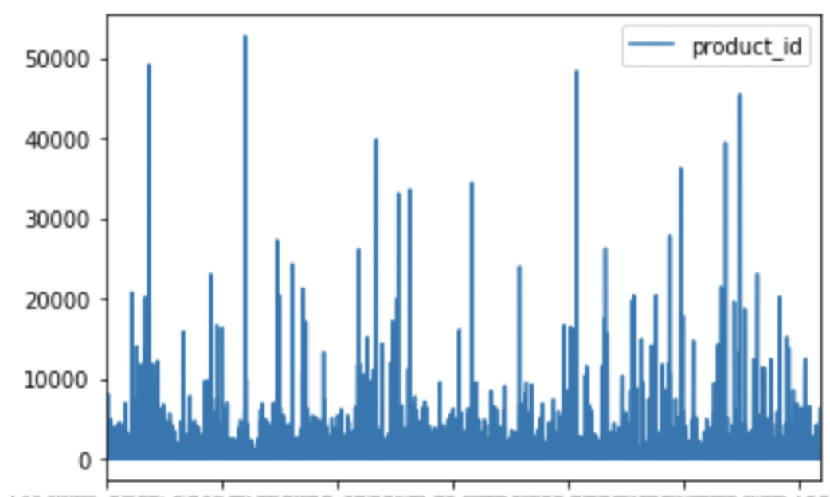

Obrázok 2 Počet, koľko krát sa produkt nachádza v datasete

Taktiež je z obr. č.3 vidieť že existuje veľa zákazníkov, ktorý majú v datasete viac ako 1000 záznamov.

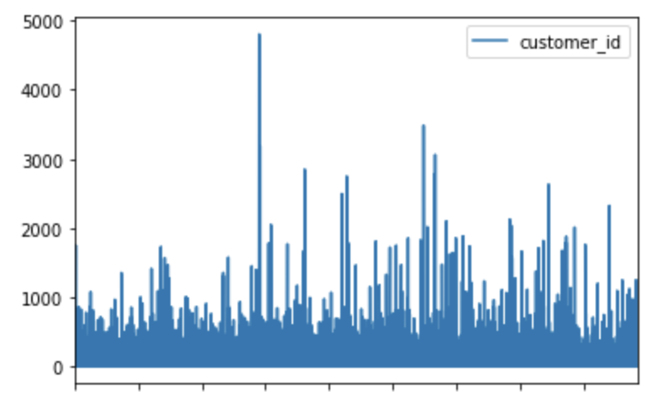

Obrázok 3 Počet, koľko krát sa zákazník nachádza v datasete

## Čistenie dát

Na základe získaných informácií som sa rozhodol odstrániť zákazníkov, ktorý sa nachádzali v datasete menej ako 5 krát.

counts = df3['customer_id'].value_counts()

df3 = df3[~df3['customer_id'].isin(counts[counts < 5].index)]

Pri testovaní bolo následne zistené že toto rozhodnutie bolo vhodne, keďže výsledky testov vyšli horšie pri ponechaní týchto zákazníkov. Keďže bol dataset pomerne veľký, rozhodol som sa odstrániť dáta staršie ako 8 dní.

df3['timestamp'] = pd.to_datetime(df3['timestamp'])

indexNames = df3[df3['timestamp'].max() + pd.Timedelta(days=-14) > df3['timestamp']].index

df3.drop(indexNames , inplace=True)

Následne som odpozoroval že ak som pridal ďalšie dni, skóre na testoch sa zlepšilo. Veľmi dobré skóre som získaval pri 14 a 18 dňoch. Keďže som chcel pri odporúčaní, brať do úvahy aj to, či používateľ produkt pozrel alebo kúpil. Rozhodol som sa tieto hodnoty zameniť za čísla.

df3 = df3.replace('purchase_item', 25)

df3 = df3.replace('view_item', 1)

df3['event_type'] = df3['event_type'].astype(int)

Zaujímavé bolo sledovať ako sa mení skóre aj v závislosti od toho, ako vysoko ohodnotím kúpenie produktu oproti prezretiu. Nakoniec som stanovil prezeranie produktu na hodnotu 1 a kúpenie produktu na hodnotu 25 (skúšal som aj menšie čísla ako napríklad 10, ale výsledky boli horšie). Následne som si rozdelil dáta na testovaciu a trénovaciu množinu v pomere 80:20.

train, test = train_test_split(df3, test_size=0.2)

Po tomto rozdelení som ešte raz aplikoval odstránenie používateľov ktorý majú menej prezeraní / kúpení produktu ako 5. Keďže pri odporúčaní treba predpokladať že prídu používatelia ktorý nemajú žiaden nákup ani prezeranie produktov. Pre nich som sa rozhodol odporúčať produkt z top 10.

train_top_10_product = train.groupby(['product_id']).sum().sort_values(by=['event_type'],ascending=False).reset_index().head(10)

Týchto top 10 som získal ako súčet hodnôt, ktoré reprezentujú, či daný používateľ kúpil, alebo prezeral produkt. Následne som ich zoradil pomocou získaného súčtu a vybral som top 10 z nich.

# Tvorba odporúčaní

## Príprava dát pre odporúčania

Najväčšou prekážkou bolo vytvorenie matice, ktorá by vyzerala nasledovne:

|  |  |  |  |  |
| --- | --- | --- | --- | --- |
| - | Produkt 1 | Produkt 2 | ............ | Produkt x |
| Customer 1 | 1 | 25 | ............ | Hodnota produktu x pre zákazníka 1 |
| Customer 2 | 26 | 0 | ............ | Hodnota produktu x pre zákazníka 2 |
| ............ | ............ | ............ | ............ | ............ |
| Customer y | Hodnota produktu 1 pre zákazníka y | Hodnota produktu 2 pre zákazníka y | ............ | Hodnota produktu x pre zákazníka y |

Obrázok 4 Zobrazenie predstavy ako by boli uložené dáta

Tvorba tejto matice bola problematická kôli nedostatku miesta na operačnej pamäti. Riešením nakoniec bolo, vytvoriť sparse_matrix ktorá neukladá hodnoty s obsahom 0. Keďže nie každý zákazník pristúpil ku každému produktu. Nie je potrebné tieto informácie ukladať. Teda je pre nás podstatné iba to, že ktoré produkty boli pre neho zaujímavé.

train_row = train.customer_id.astype(train_customer).cat.codes

train_col = train.product_id.astype(train_product).cat.codes

train_sparse_matrix = csr_matrix((train["event_type"], (train_row, train_col)), shape=(train_customer.categories.size, train_product.categories.size))

Čo sa týka odporúčania. Tu som využil algoritmus K-NN. Na začiatku som si vytvoril sparse maticu, ktorá obsahovala všetkých užívateľov a hodnoty (vzdialenosti), nakoľko sú si používatelia podobný. Teda vyzeralo to nejako takto:

|  |  |  |  |  |
| --- | --- | --- | --- | --- |
| - | Customer 1 | Customer 2 | ............ | Customer x |
| Customer 1 | 0 | 3 | ............ | Vzdialenosť zákazníka 1 pre zákazníka y |
| Customer 2 | 3 | 0 | ............ | Vzdialenosť zákazníka 2 pre zákazníka y |
| ............ | ............ | ............ | ............ | ............ |
| Customer y | Vzdialenosť zákazníka 1 pre zákazníka y | Vzdialenosť zákazníka 2 pre zákazníka y | ............ | Vzdialenosť zákazníka x pre zákazníka y |

Obrázok 5 Zobrazenie matice zákazníkov a ich vzdialeností

## Tvorba odporúčania

Pri odporúčaní prechádzam každého používateľa, ktorý je v testovacej množine. Skúšam zistiť či existuje zákazník s takým ID v trenovacej množine. Ak takýto zákazník neexistuje. Pridám mu zoznam top 10 produktov. Ak existuje, nájdem 10 najpodobnejších susedov, ku ním nájdem ich produkty a všetky vložím do jedneho zoznamu.

V zozname uchovávam taktiež hodnoty produktov. Následne urobím groupby nad product_id, čím spočítam jednotlivé hodnoty produktov, ak sú v zozname nejaké rovnaké. Následne odstránim z tohoto zoznamu všetky produkty ktorých hodnota u zákazníka, pre ktorého to odporúčam je väčšia ako 24. To je z toho dôvodu, že ak je táto hodnota 25 je veľký predpoklad že používateľ tento produkt už kúpil, avšak ak je jeho hodnota len 20. Tento produkt si určite nekúpil iba pozeral a je dosť pravdepodobné že si ho ešte možno kúpi. Avšak do výsledného odporúčania sa dostane iba v prípade, že ostatný používatelia ho hodnotili viac ako ostatné produkty.

Po pridaní tejto funkcionality sa skóre pri testovaní zvýšilo z približne 0,02 na 0,07. Po zostavení zoznamu produktov, ktoré chceme odporúčať, sa tento zoznam oreže na 10 produktov podľa hodnoty akú mu udelili zákazníci. Ak v zozname nie je dosť produktov, doplní sa z top 10 ktoré sme si už opísali vyššie. Tieto produkty sú už výsledné odporúčania pre zákazníka.

Vstupom do funkcie na odporúčanie je list zákazníkov. V testovacej vzorke sú len unikátny zákazníci.

# Testovanie

### Kaggel

Počas tvorby odporúčaní bola nápomocná aj súťaž na stránke koggel. Rozdiel medzi jednotlivými odovzdaniami bol najme z pridaním rôznych funkcionalít a nastavovaní parametrov.

|  |  |  |
| --- | --- | --- |
| Dátum a čas | Skóre | Vylepšenia |
| 2019-11-26 01:44:49 | 0.01082 | Základný odporúčač iba 10% dát |
| 2019-11-26 18:21:28 | 0.01774 | Zväčšenie počtu trenovacích dát |
| 2019-11-28 09:15:18 | 0.01961 | Odstránenie trénovacých dát ktoré majú menej ako 2 záznamy. |
| 2019-11-29 08:16:00 | 0.02087 | Zmena limitov hodnotenia videných a kúpených |
| 2019-11-30 20:07:06 | 0.03068 | Odstránenie trénovacých dát ktoré majú menej ako 5 záznamy. |
| 2019-12-07 22:07:45 | 0.05381 | Pridanie možnosti kúpiť už videný produkt |
| 2019-12-08 16:42:26 | 0.06429 | Zväčšenie počtu trénovacých dát |

Obrázok 6 Odovzdania na súťaž Kaggel

### Mean average precision (mAP)

Čo sa týka testovanie, využívam mAP (Mean average precision). Vypočíta sa ako podiel súčtu priemerných presností (average precision) a počtu hľadaní. Funkcia mAP sa vyhodnocuje pre kolekciu hľadaní. Priemerná presnosť pre konkrétne hľadanie sa získa podielom súčtov presností v jednotlivých bodoch vyhľadávania a celkovým počtom relevantných dokumentov. Funkcia nadobúda hodnoty z intervalu 0 - 1 vyššia hodnota značí relevantnejšie výsledky.

def map_score(k, Xrecommend_data, Xtest_data):

global test_customer_uniq

mapk = 0

for u in range(len(test_customer_uniq)):

y_true = Xtest_data[u]

u_pred = Xrecommend_data[u]

y_pred = np.sort(u_pred)[::-1][:k]

n_hit = 0

precision = 0

actual = set(y_true)

for i, p in enumerate(y_pred, 1):

if p in actual:

n_hit += 1

precision += n_hit / i

mapk += precision / min(len(actual), k)

mapk /= len(test_customer_uniq)

return mapk

### Normalized Discounted Cumulative Gain (mDCG)

Ako ďalšiu metriku som zvolil NDCG aby som zvážil aj to ako kvalitné je odporúčanie z pohľadu postupnosti. V mojej implementácii pozerám na to či poradie v odporúčaní a v tom čo sa nachádza v testovacej zložke rovná. Ak je to tak, tak sa pridá hodnota 3 ak nie tak sa pridá iba hodnota 1.

def dcg_at_k(y_true, y_score, k = 10):

y_dcg = np.zeros(len(y_true))

for i in range(len(y_true)):

for j in range(len(y_score)):

if y_true[i] == y_score[j]:

if i == j:

y_dcg[i] = 3

y_dcg[i] = 1

gains = 2 ** sum(y_dcg) - 1

discounts = np.log2(np.arange(2, gains.size + 2))

dcg = np.sum(gains / discounts)

return dcg

def ndcg_score(Xrecommend_data, Xtest_data, k):

global test_customer_uniq

ndcg = 0.0

for u in range(len(test_customer_uniq)):

actual = dcg_at_k(sorted(Xtest_data[u], reverse=True), Xrecommend_data[u], k)

best = dcg_at_k(sorted(Xtest_data[u], reverse=True), sorted(Xtest_data[u], reverse=True), k)

ndcg += actual / best

avg_ndcg = ndcg / len(test_customer_uniq)

return avg_ndcg

# Príloha A – Tvorba odporúčaní

def find_recommend(users_data):

result_recommend = pd.DataFrame(columns=['customer_id','product_id'])

for x in tqdm(range(len(users_data))):

try:

index_value = train_customer_uniq.index(users_data[x])

except ValueError:

index_value = -1

top10_for_user = train_top_10_product

top10_for_user['customer_id'] = users_data[x]

if index_value == -1:

result_recommend = result_recommend.append(top10_for_user)

else:

spam, user_neighbours = user_knn_distance_matrix[index_value].nonzero()

user_for_recommend = train.loc[train['customer_id'] == train_customer_uniq[index_value]].iloc[:,[3,2]]

user_for_recommend['customer_id'] = users_data[x]

user_for_recommend = user_for_recommend[user_for_recommend.event_type > 24] #pozor

topNuser = 10

if len(user_neighbours) < topNuser :

topNuser = len(user_neighbours)

for i in range(topNuser):

if i == 0:

recommend = train.loc[train['customer_id'] == train_customer_uniq[user_neighbours[i]]].iloc[:,[2,3]]

else:

recommend = recommend.append(train.loc[train['customer_id'] == train_customer_uniq[user_neighbours[i]]].iloc[:,[2,3]])

recommend = recommend.groupby(['product_id'], as_index=False).sum()

recommend['customer_id'] = users_data[x]

if 'event_type' in recommend.columns:

recommend = recommend.sort_values(by=['event_type'],ascending=False)

recommend.reset_index(drop=True, inplace=True)

recommend = recommend.append( user_for_recommend ).drop_duplicates(subset='product_id', keep=False).head(10)

r, c = recommend.shape

if r < 11:

recommend = recommend.append(top10_for_user).head(10)

result_recommend = result_recommend.append(recommend)

return result_recommend